Đại học Đà Nẵng
TRƯỜNG ĐẠI HỌC SƯ PHẠM KỸ THUẬT



BÁO CÁO nhóm
THỰC HÀNH CƠ SỞ DỮ LIỆU II

Danh sách nhóm
1. Nhóm trưởng: Lê Văn Trung
2.Trần Văn Phúc
3.Nguyễn Ngọc Kiều Oanh
4.Nguyễn Đình Văn

Mục lục
YÊU CẦU:
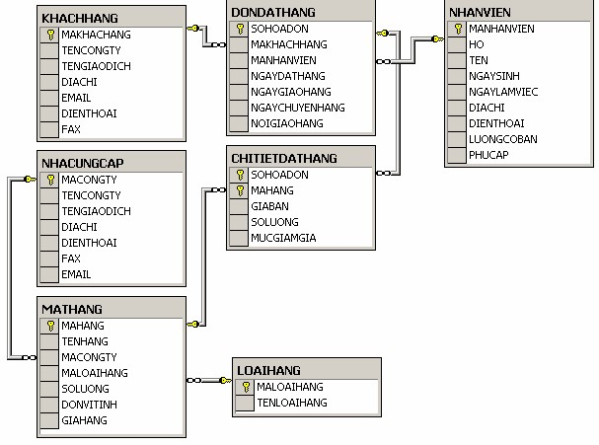
Cơ sở dữ liệu dưới đây được sử dụng để quản lý công tác giao hàng trong một công ty kinh doanh. Các bảng trong cơ sở dữ liệu này được biểu diễn trong sơ đồ dưới đây:
Trong đó:
- Bảng NHACUNGCAP lưu trữ dữ liệu về các đối tác cung cấp hàng cho công ty.
- Bảng MATHANG lưu trữ dữ liệu về các mặt hàng hiện có trong công ty.
- Bảng LOAIHANG phân loại các mặt hàng hiện có.
- Bảng NHANVIEN có dữ liệu là thông tin về các nhân viên làm việc trong công ty.
- Bảng KHACHHANG được sử dụng để lưu giữ thông tin về các khách hàng của công ty.
- Khách hàng đặt hàng cho công ty thông qua các đơn đặt hàng. Thông tin chung về các đơn đặt hàng được lưu trữ trong bảng DONDATHANG (Mỗi một đơn đặt hàng phải do một nhân viên của công ty lập và do đó bảng này có quan hệ với bảng NHANVIEN)
- Thông tin chi tiết của các đơn đặt hàng (đặt mua mặt hàng gì, số lượng, giá cả,...) được lưu trữ trong bảng CHITIETDATHANG. Bảng này có quan hệ với hai bảng DONDATHANG và MATHANG
Yêu cầu:
- Bổ sung kiểu dữ liệu và ràng buộc cho các bảng từ sơ đồ ERD trên theo mẫu dưới đây:
Tên bảng: NHACUNGCAP :
Tên trường | Kiểu dữ liệu | Ràng buộc | Mô tả
MACONGTY | char(10) | Khóa chính | Mã công ty
TENCONGTY | nvarchar(30) |  | Tên công ty
TENGIAODICH | nvarchar(30) |  | Tên giao dịch
DIACHI | nvarchar(40) |  | Địa chỉ
DIENTHOAI | varchar(10) |  | Điện thoại
FAX | varchar(10) |  | Số fax
EMAIL | varchar(20)

Tên bảng: CHITIETDATHANG:
Tên trường | Kiểu dữ liệu | Ràng buộc | Mô tả
SOHOADON | char(5) | Khóa chính,khóa phụ | Số hóa đơn
MAHANG | char(5) | Khóa chính, khóa phụ | Mã hàng
GIABAN | float | GIABAN > 0 | Giá bán
SOLUONG | Int | SOLUONG > 0 | Số lượng
MUCGIAMGIA | float | MUCGIAMGIA>0 | Mức giảm giá

Tên bảng: LOAIHANG
Tên trường | Kiểu dữ liệu | Ràng buộc | Mô tả
MALOAIHANG | Nvarchar(30) | Khóa chính | Mã loại hàng
TENLOAIHANG | Nvarchar(30) |  | Tên loại hàng

Tên bảng: MATHANG
Tên trường | Kiểu dữ liệu | Ràng buộc | Mô tả
MAHANG | nvarchar(30) | Khóa chính | Mã hàng
TENHANG | Nvarchar(30) |  | Tên hàng
MACONGTY | Nvarchar(30) |  | Mã công ty
MALOAIHANG | Nvarchar(30) |  | Mã loại hàng
SOLUONG | Int | SOLUONG > 0 | Số lượng
DONVITINH | float | DONVITINH > 0 | Đơn vị tính
GIAHANG | float | GIAHANG > 0 | Giá hàng

Tên bảng: KHACHHANG
Tên trường | Kiểu dữ liệu | Ràng buộc | Mô tả
MAKHACHANG | Char(10) | Khoá chính, in hoa | Mã khách hàng
TENCONGTY | Nvarchar(50) | Not null | Tên công ty
TENGIAODICH | Nvarchar(50) | Viết in hoa | Tên giao dịch
DIACHI | Nvarchar(100) | Not null | Địa chỉ
DIENTHOAI | Varchar(10) | 10 số | Điện thoại
FAX | Varchar(10) |  | Fax
EMAIL | Varchar(50) |  | Email

Tên bảng: DONDATHANG
Tên trường | Kiểu dữ liệu | Ràng buộc | Mô tả
SOHOADON | Char(10) | Khoá chính in hoa | Số hoá đơn
MAKHACHANG | Char(10) | In hoa | Mã khách hàng
MANHANVIEN | Char(10) | In hoa | Mã nhân viên
NGAYDATHANG | Date | Not null | Ngày đặt hàng
NGAYGIAOHANG | Date | NGAYGIAOHANG >= NGAYDATHANG | Ngày giao hàng
NGAYCHUYENHANG | Date | NGAYCHUYENHANG>=NGAYGIAOHANG | Ngày chuyển hàng
NOIGIAOHANG | Nvarchar(10) | Not null | Nơi giao hàng
Tên bảng: NHANVIEN
Tên trường | Kiểu dữ liệu | Ràng buộc | Mô tả
MANHANVIEN | char(10) | Primary key | Mã nhân viên
HO | nvarchar(25) | Not null | Họ
TEN | nvarchar(30) | Not null | Tên
NGAYSINH | date |  | Ngày sinh
NGAYLAMVIEC | date | NGAYLAMVIEC> NGAYSINH | Ngày làm việc
DIACHI | nvarchar(100) |  | Địa chỉ
DIENTHOAI | varchar(11) | Not null | Điện thoại
LUONGCOBAN | float | LUONGCOBAN >=0 | Lương cơ bản
PHUCAP | float | PHUCAP>=0 | Phụ cấp

- Sử dụng câu lệnh CREATE TABLE để tạo các bảng trong cơ sở dữ liệu từ ERD với các trường, kiểu dữ liệu và ràng buộc từ câu 1.

